**62**

**デッサンルーム**

**CGアニメーションルーム**

**Macルーム**

**CREATOR**

**CREATOR**

**CREATOR**

**08**

**09**

**10**

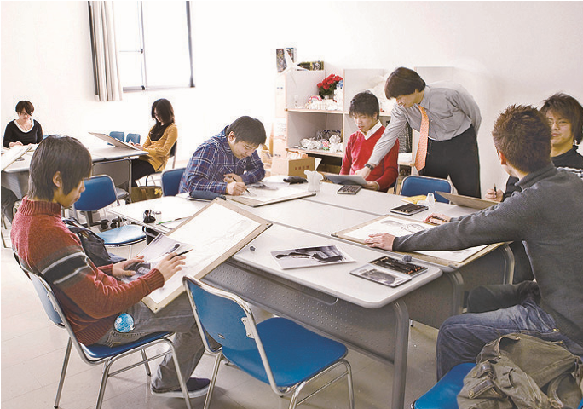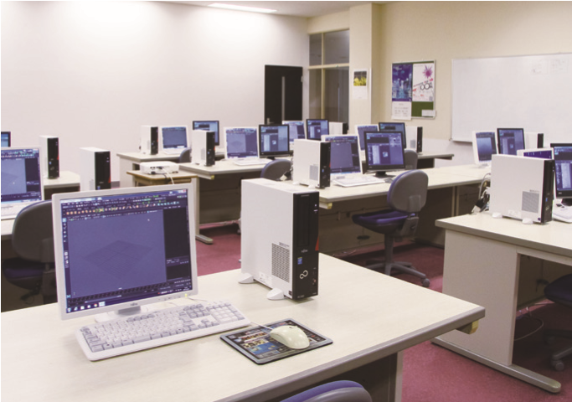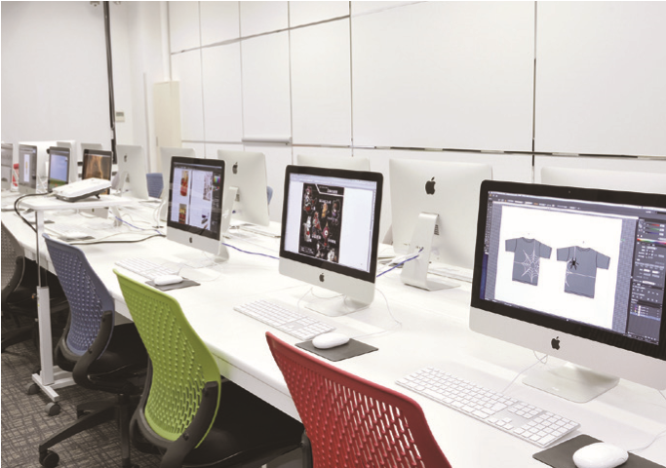

**太陽光発電システム**

**LAN 2**

**電気工事実習室**

**ENGINEER**

**ENGINEER**

**ENGINEER**

**11**

**12**

**13**

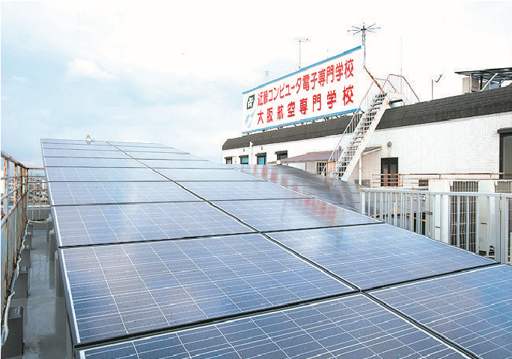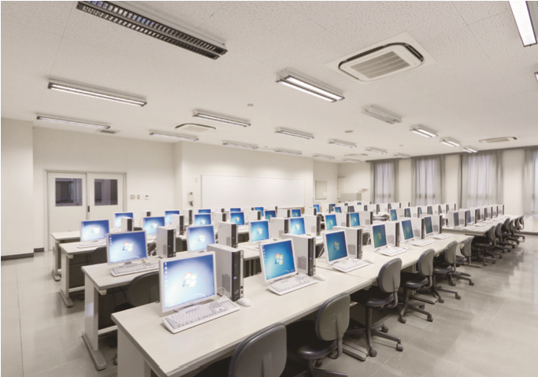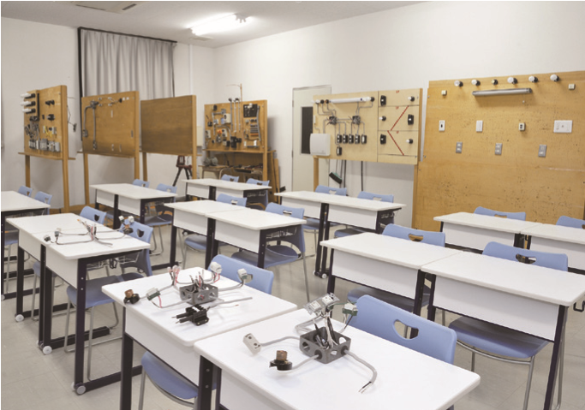

**測定実習室**

**電気工事トレーニング棟**

**講義室**

**ENGINEER**

**ENGINEER**

**ENGINEER**

**/**

**CREATOR**

**14**

**15**

**16**

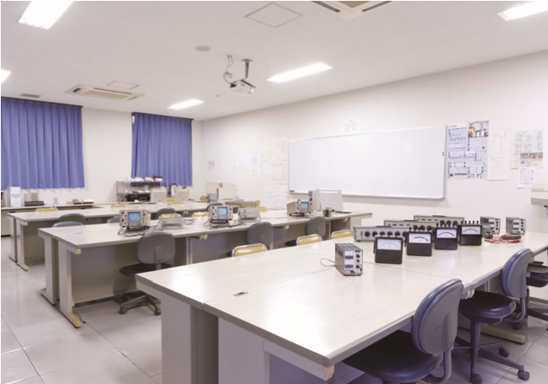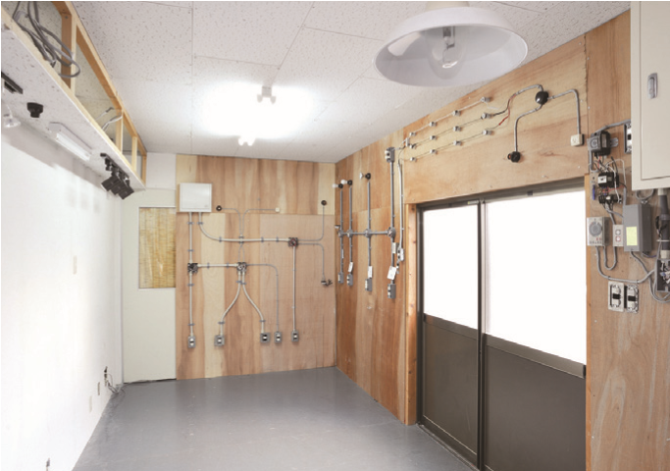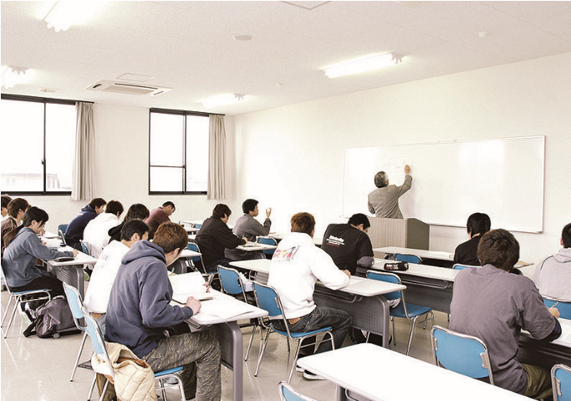

**FOR ALL STUDENTS**

**BGMが流れるくつろぎ空間**

**マイカー、バイク通学も可能。**

正面玄関を入ると左側にあるのがラウンジです。学生作品の展示会

や、ミーティングにもよく利用されています。

電車通学以外に、マイカーやバイクでの通学もできます。自動車は

約 80 台が駐車可能。自転車、バイクも駐車できます。

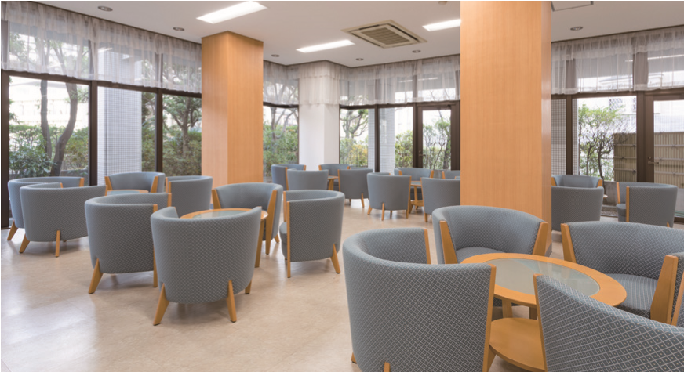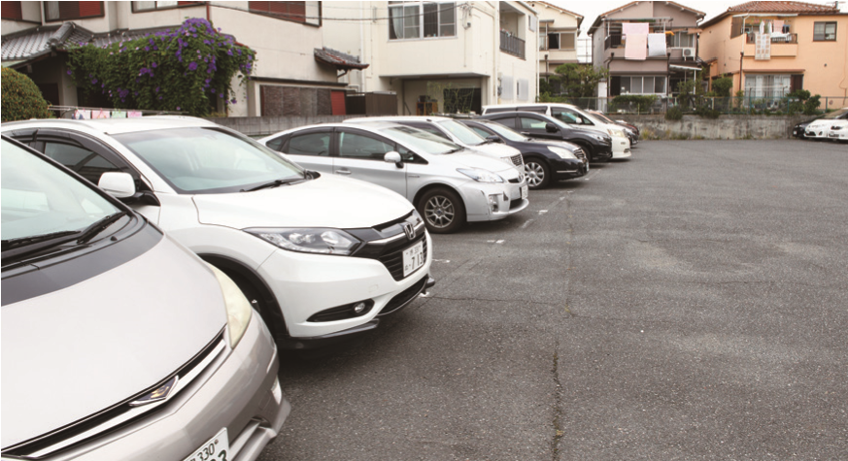

**LOUNGE**

**PARKING**

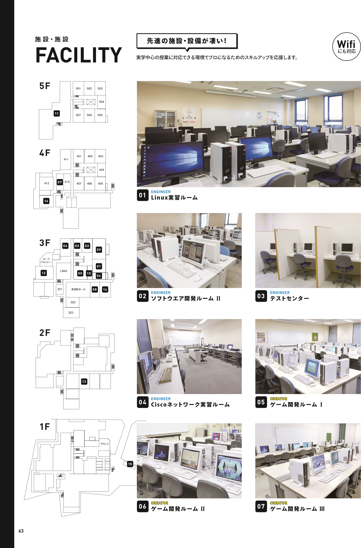**64**